**МИНИСТЕРСТВО ОБРАЗОВАНИЯ РЕСПУБЛИКИ БЕЛАРУСЬ**

**БЕЛОРУССКИЙ ГОСУДАРСТВЕННЫЙ УНИВЕРСИТЕТ**

**МЕХАНИКО-МАТЕМАТИЧЕСКИЙ ФАКУЛЬТЕТ**

**Кафедра теоретической и прикладной механики**

**Распараллеленный гранично-элементный расчёт трёхмерного напряженного состояния**

Дипломная работа

Дробышевского Василия  
 Александровича,  
 студента 4 курса специальности  
 «Механика и математическое  
 моделирование»  
Научный руководитель:  
Доктор физ.-мат. наук,  
профессор Щербаков С.С.

Минск, 2022

**ГЛАВА 1**

**АНАЛИТИЧЕСКОЕ РЕШЕНИЕ ЗАДАЧИ НАГРУЖЕНИЯ ПОЛУПРОСТРАНСТВА**

**1.1 Решение для сосредоточенной силы**

Рассмотрим задачу нагружения трёхмерного полупространства, которое является однородной изотропной упругой средой, нагрузкой, распределённой по прямоугольной области, при этом нагрузка действует вдоль вертикальной оси. Необходимо определить напряженно-деформированное состояние среды, получить общую формулу для расчёта элементов тензора напряжений и вектора перемещений, используя Метод Граничных Элементов.

Рассмотрим для начала аналогичную задачу для сосредоточенной силы. после чего полученные решения проинтегрировать по заданному прямоугольнику. Итак, рассмотрим такую задачу.

Полученное Кельвином решение для сосредоточенной силы, действующей в данной среде, имеет вид:

,

где — единичные силы, приложенные в точке и направленные по осям декартовой системы координат , причём

Здесь и — модуль сдвига и коэффициент Пуассона среды соответственно и

.

Компоненты тензора напряжений определяются следующим образом:

, где

.

**2.1 Решение для распределённой по прямоугольнику нагрузки**

После того, как нами было получено решение задачи о точечном нагружении полупространства, рассмотрим аналогичную задачу, с тем лишь изменением, что теперь будем прикладывать к данной среде нагрузку, распределённую по прямоугольнику. Для этого воспользуемся решениями, полученными в предыдущем пункте. Дважды проинтегрируем решения Кельвина для компонент тензора напряжений и вектора перемещений.

Решение для :

,

Теперь проинициализируем постоянные, описывающие поведение среды и построим графики напряжений фиксированных и :

Для график распределения напряжений будет выглядеть следующим образом.

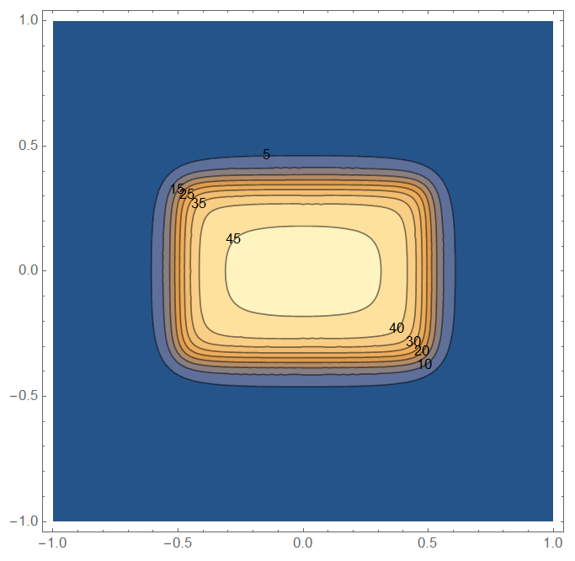

Рисунок 1.1 Распределение в пространстве при фиксированном

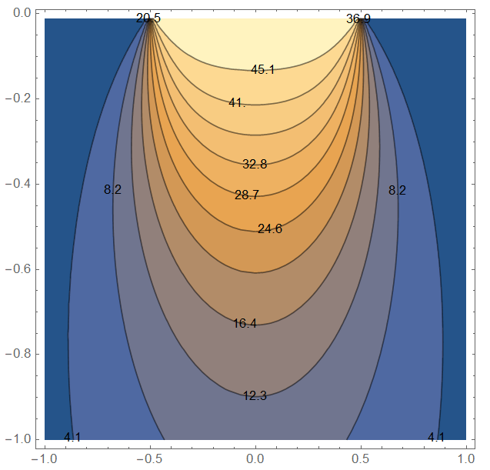

Рисунок 1.2 Распределение в пространстве при фиксированном

Решение для :

,

Построим графики напряжений при фиксированных и :

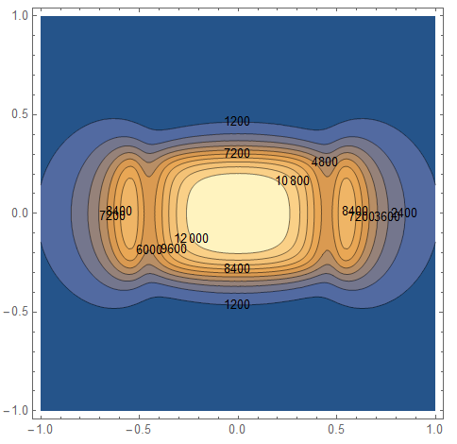

Рисунок 1.3 Распределение в пространстве при фиксированном

**ГЛАВА 2**

**ПОСЛЕДОВАТЕЛЬНОЕ РЕШЕНИЕ ЗАДАЧИ ДЛЯ ВДАВЛИВАНИЯ ПЛОСКОГО ЭЛЛИПТИЧЕСКОГО ШТАМПА**

**2.1 Постановка задачи**

Теперь рассмотрим случай неравномерного нагружения полупространства, задающегося по следующему закону (рис 2.1):

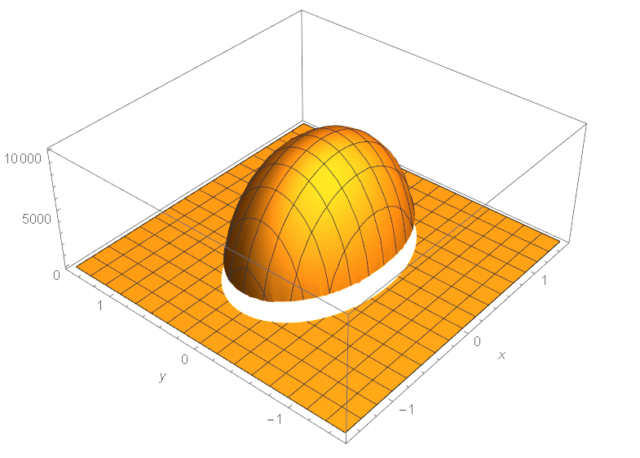

Рисунок 2.1 Функция распределения давления

Задача, как и в предыдущей главе состоит в определении нормальных напряжений. Для этого разобьём полученную функцию давления на элементы и воспользуемся методом граничных элементов.

**2.2 Дискретизация функции поверхностного распределения**

Как и при любой дискретизации, очевидно, что общее количество элементов будет зависеть от размера элемента, учитывая, что выбрана равномерная сетка, с одинаковыми размерами каждого граничного элемента, это количество будет выражаться следующим образом.

где *n* – количество элементов вдоль одной оси, *s* – размер расчётной области, *h* – размер граничного элемента, – общее количество элементов.

При решении данной задачи, для того чтобы в будущем иметь возможность проводить сравнительный анализ решений, рассмотрим 4 различных случая разбиения функции распределения давления: *n = 20, n = 40, n = 60, n = 80.* Определение массива элементов вдоль одной оси происходит динамически: сначала задаётся размер граничного элемента, после чего определяется их количество и в конце производится разбиение расчётной области с шагом, равным размеру граничного элемента. Таким образом вся область разбита на сетку. Так же приведём пример графиков дискретизации функции поверхностного распределения для двух случаев.

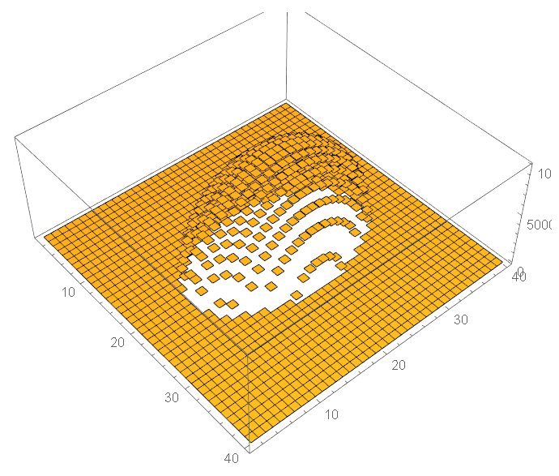

Рисунок 2.2 Дискретизация функции поверхностного распределения при n = 40

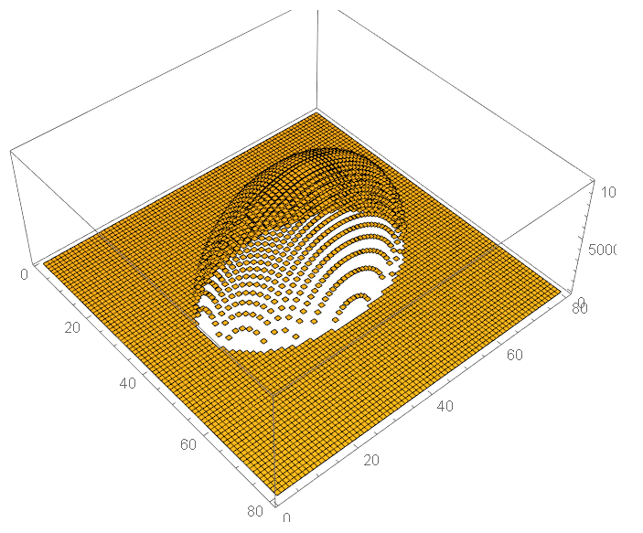

Рисунок 2.3 Дискретизация функции поверхностного распределения при n = 60

**2.3 Получение распределения напряжений**

Итак, в каждой точке полупространства определено значение функции давления, теперь необходимо получить значение потенциала в точке, как суперпозицию потенциалов от каждого граничного элемента. Значение будем искать в виде суммы всех действующих на точку граничных элементов.

где - искомые значения потенциалов, .

Исходя из этого построим систему линейных алгебраических уравнений, состоящую из уравнений и имеющую переменных, подставляя в функцию значения координат узлов граничных элементов.

Решим эту систему матричным методом, для этого составим уравнение вида

где – матрица, составленная из функций , – столбец, состоящий из искомых значений потенциалов и – столбец, полученный уплощением матрицы дискретизации функции давления. Для *n = 40* была получена следующая картина распределения потенциала (рис 2.4)

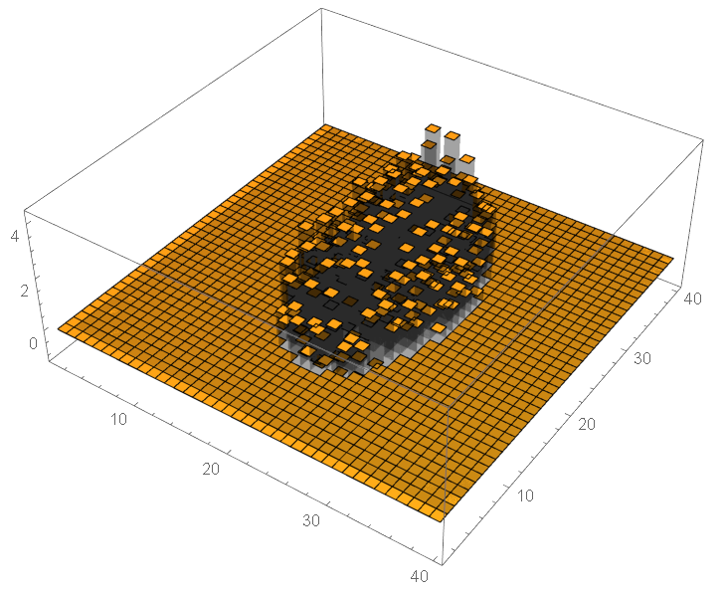

Рисунок 2.4 Распределение напряжений для *n = 40*

**2.4 Расчёт фиктивных усилий**

Проведём расчёт фиктивных усилий для того, чтобы убедиться, что полученные значения потенциала верны. Подставим полученные значения потенциала в функцию , найдём её значение в каждом узле граничных элементов и построим график полученных данных.

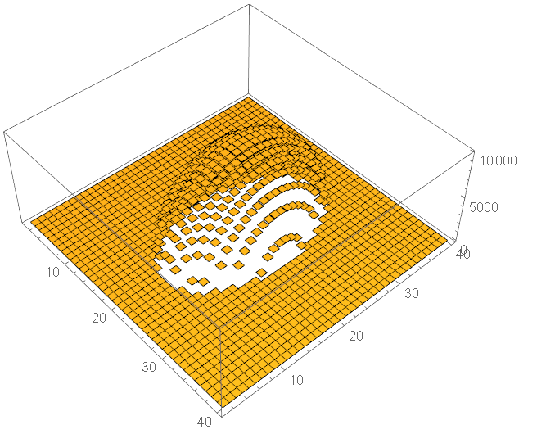

Рисунок 2.5 Распределение фиктивных усилий